NOTES DE DICUSSION – FORMATION XGUARD

- Quelles sont les qualités interpersonnelles d’un agent de sécurité?

- Bonne communication : Capacité à communiquer clairement et efficacement avec les autres membres de l'équipe de sécurité ainsi qu'avec les clients ou visiteurs.
- Capacité d'adaptation : Être capable de s'adapter à différentes situations et de faire preuve de flexibilité en fonction des besoins de sécurité.
- Empathie : Être capable de comprendre les émotions et les perspectives des autres afin de traiter les individus avec respect et sensibilité.
- Calme et maîtrise de soi : Garder son sang-froid en toutes circonstances et réagir de manière appropriée en cas de situation stressante ou dangereuse.
- Sens des responsabilités : Assumer pleinement ses responsabilités en tant qu'agent de sécurité et veiller à la sécurité des personnes et des biens.
- Esprit d'équipe : Travailler efficacement avec les autres membres de l'équipe de sécurité pour assurer une coordination optimale lors des interventions.
- Intégrité : Être honnête et respecter les règles de l'entreprise en matière de sécurité et de confidentialité.
- Capacité d'observation : Être attentif aux détails et être capable de repérer rapidement toute situation suspecte ou anormale.
- Sens de l'organisation : Être capable de gérer efficacement son temps et ses tâches pour assurer une surveillance constante et efficace.
- Professionnalisme : Adopter une attitude sérieuse et respectueuse envers les personnes avec qui on interagit, tout en étant vigilant et prêt à intervenir en cas de besoin.
- Expliquer le rôle de l’agent de sécurité comme représentant du propriétaire d’un bien :
  - A les droits et responsabilités d’un citoyen mais aussi ceux du propriétaire

- Quelles réglementations
- Concept de sécurité englobe tous les services et activités visant la sécurité.
- Quels sont les lois utiles aux agents de sécurité dans l’exercices de leur profession?
Charte canadienne des lois et libertés, …

- Quelles sont les 3 types de règles qu’un agent de sécurité doit respecter et faire respecter par autrui ?

- Que pensez-vous de l’affirmation suivante?
‘Un agent de sécurité avec une bonne attitude est plus recherché qu’un agent de sécurité avec d’excellentes connaissances mais une mauvaise attitude’

- Quels sont les principaux corps de police à connaitre ?
La sureté du Québec, les corps de polices municipaux, la gendarmerie royale du Canada

- Quelle est la différence entre sécurité interne et sécurité externe?

- Explique

- Quelle sont les principales qualités d’un agent parlant du service a la clientele?

- Que représente un agent aux yeux du publique et des gens qu’ils côtoient au quotidien?
Il représente, son employeur, lui-même, le client, sa profession.

- Nommer 3 elts importants de l’apparence d’un agent de sécurité :
Un agent de sécurité doit avoir une apparence soignée, être aimable, rassurant,

- Que signifie l’expression ‘le client a toujours raison’ ?
Même lorsque le client a tort, il faut garder une attitude respectueuse et courtoise, aborder la situation avec tact pour ne pas le frustrer

- Qu’est-ce que la discrimination?
Action ou décision qui conduit à un traitement négatif que subit une personne en raison de sa différence d’âge, de sexe, d’origine, de statut social, de bord politique, …

- Sur quels éléments reposent souvent la discrimination ?
- Aptitudes en communication
- Articulation et compréhension : Que l’agent travaille en équipe ou individuellement, il doit être capable de communiquer clairement avec les employés, la direction, les clients et, si nécessaire, les forces de l’ordre.
- Gestion des conflits : Savoir gérer les situations de conflit de manière professionnelle et pacifique est crucial pour maintenir un environnement sûr.
- Clarté du discours : Une communication efficace permet de prévenir les malentendus et de calmer les tensions lors de situations tendues.

- Dissocier les taches d’un agent de la paix de celles d’un agent de sécurité
Les tâches de l’agent de sécurité se résument à 2 choses :
+ prévention des pertes,
+ protection des personnes et de la paix (Cours3___XG-6)
- Arrestation = art 25, 26
- Fouille = art
- Qu’est-ce qu’un soupçon ? un motif? Un motif raisonnable?
Note : Un agent ne fouille pas pour chercher des objets volés mais peut fouiller pour la sécurité dans le but de chercher une arme.

1-) Qualité et habilité d’un bon agent de sécurité :

+ professionnalisme
+ honnêteté
+ discrétion
+ intégrité
+ compo

2-) Les 3 types de règles a respecter et faire respecter par autrui
+ Lois fédérale, provinciale et municipales,
+ règles du propriétaire et du client,
+ Les règles de l’employeur

3-) Que penser de l’expression -Un agent avec une bonne attitude vaut mieux qu’un agent expérimenté avec de une mauvaises attitude -
Une bonne attitude permet de mieux s’intégrer au sein d’une équipe de travail. Les connaissances s’acquièrent

4-) Les 3 Corps de police a connaitre :
CPM = Corps de police municipal
SQ = Sureté du Québec
GRC = Gendarmerie Royale du Canada

Questions de révision :

Questionnaires par chapitre

Chapitre 1

1-) Quelles sont les habiletés interpersonnelles utiles à un agent de sécurité?
Rép. : Ponctualité, Esprit logique, Apparence soignée, Esprit d’initiative,
Amabilité, Sérieux, Confiance en soi, Ouverture d’esprit

2-) Pourquoi un agent de sécurité doit-il connaitre les lois et règlements qui s’appliquent à son travail?
Rép. : Pour poser les bons gestes aux bons moments, de manière à limiter
les conséquences juridiques de son comportement

3-) Quels lois doivent faire l’objet d’une attention particulière de la par d’un agent? Rép. :
+ Lois fédérales :
- Charte canadienne des droits et libertés
- Le code criminel du Canada
+ Loi provinciales :
- Charte des droits et libertés de la personne
- Code civil du Québec
- Décret sur les agents de sécurité
- Loi concernant la lutte contre le tabagisme
- Loi encadrant le cannabis
- Loi sur les permis d’alcool
- Loi sur la santé et sécurité au travail
- Loi sur la sécurité privée, etc

4-) Citez des exemples d’infractions au Code Criminel du Canada. Rép. :
+ Attroupement illégal (Art. 63) + Proférer des menaces (Art. 264)
+ Fausse alerte (Art. 437) + Voies de fait (Art. 265)
+ Intimidation (Art. 423) + Vol (Art. 322)
+ Méfait (Art. 430) + Tentative (Art. 24)

5-) Quelles sont les obligations reliées au permis de gardiennage? Rép. :
+ Respecter les normes de comportement
+ payer les droits annuels
+ Aviser le BSP de tout changement susceptible d’affecter la validité de son permis
+ Ne pas occuper un emploi incompatible
+ Aviser le BSP si vous cessez d’exercer
+ Aviser le BSP de tout changement à vos information inscrites au registre.

6-) Quel art de la loi sur la sécurité privée interdit aux agents d’usurper le rôle d’un policier? Rép. : Art.3

7-) Quel art du code criminel du Canada parle de l’arrestation sans mandat?
Rép. : Art. 494
8-) Quel art du code criminel du Canada autorise l’usage de la force lorsque nécessaire, et lequel condamne l’excès de force
+ Art. 25 autorise l’usage de la force (quand elle raisonnable et justifiée)
+ Art. 26 condamne tout excès de force.

9-) Quels sont les 3 types d’infraction contenu dans le code criminel du Canada? Rép. :
+ Les actes criminels (ou infractions punissables par mise en accusation)
+ Les infractions punissables par procédure sommaire
+ Les infractions mixtes

Chapitre 2

Chapitre 3

Chapitre 4

Chapitre 5

Chapitre 6

Chapitre 7

Chapitre 8

Chapitre 9

1-) Définition des termes :
Sécurité incendie = ensemble des mesures qui ont pour but d’éliminer ou réduire les risques et danger liés au feu (Blessures et dommages matériels)
Feu : « réaction chimique de combustion »
Chaleur : « énergie d’activation » d’un feu
Combustible : matériau qui a la propriété de brûler (exples : bois, essence, papier)
Comburant : substance chimique « qui se combine au combustible en l’oxydant » (exples : oxygène, dioxyde de chlore, fluor, nitrite de sodium, acide nitrique)
Périmètre de sécurité : espace délimité pour « assurer la sécurité de la population et de tous les intervenants présents sur les lieux » d’un incendie
SIMDUT : Système d’Information sur les Matières Dangereuses Utilisées au Travail
CNESST : Commission des Normes, de l’Équité, de la Santé et de la Sécurité du Travail

2-) Pendant sa ronde, l’agent doit veiller à ce que certains éléments de sécurité incendie soit bien fonctionnels et facilement accessibles. De quels éléments s’agit-il?
Extincteurs, panneaux de signalisation des sorties de secours, portes de sorties d’urgence, valves et robinets, éclairages d’urgence, raccords pompier, bornes d’incendie, emplacements réservés aux véhicules d’urgence.
3-) Quels sont les 3 éléments essentiels à la naissance d’un feu?
Combustible – comburant – chaleur (les 3 forment le triangle du feu)
Sans l’un de ces 3 éléments il ne peu y avoir de feu. Fermer les portes et fenêtre d’un bâtiment en feu permet couper la source d’oxygène (donc de comburant), ce qui limite la propagation du feu.

4-) Quels sont les 5 types de feux ?
+ Type A : combustible ordinaire (bois, papier, chiffon, déchets)
+ Type B : liquides inflammables (essence, peinture, huile, graisse)
+ Type C : équipements électriques (moteur, câble, coffret de branchement)
+ Type D : métaux combustibles (Magnésium, potassium, titane)
+ Type K : Huile de graisse de cuisson (corps gras animal, huile végétale)

5-) Quelles sont les 3 méthodes d’extinction d’un feu ?
Le refroidissement : faire baisser la température du combustible sous sa température d’inflammation;
L’étouffement : éliminer le comburant (oxygène) ou en réduire la quantité pour empêcher le feu de s’alimenter (fermer les fenêtres, les portes coupe-feu, etc.);
Le retrait du combustible : retirer le matériau

6-) Procédure en cas d’incendie?
+ Reste calme et ne panique pas;
+ Déclenche l’alarme incendie ou s’assure que quelqu’un le fasse, si ce n’est pas déjà fait;
+ Choisisse une personne calme pour appeler le 9-1-1 (bien qu’il puisse faire l’appel, l’agent peut plus facilement faire respecter les consignes s’il n’est pas au téléphone);
+ Commence l’évacuation des lieux;
+ Veille à ce que les sorties d’urgence soient bien dégagées pour que les gens puissent les repérer et les emprunter facilement;
+ Rassure le public;
+ Demande aux gens de se diriger vers les points de rassemblement prévus;
+ Demande à une personne de confirmer la présence des gens pour s’assurer que tout le monde a évacué les lieux;
+ Désigne une autre personne pour attendre les services d’urgence et les diriger en leur transmettant toute l’information nécessaire;
+ Établit un périmètre de sécurité.

7-) Quels systèmes d’alarme peut-on trouver dans un bâtiment au Québec?
+ Les déclencheurs manuels
(Rouge = alarme incendie - bleu = verrouillage porte/rideau coupe-feu
Jaune = alarme de fuite de gaz)
+ Le panneau de commande
(système a une étape + 3 fonctions; système a 2 étape + 4 fonctions )
-- détection-traitement-alarme
-- détection - alerte pour validation – traitement/annulation – alarme/réinitialisation

8-) Quels équipements de lutte contre les incendies peut-on trouver dans un bâtiment au Québec?
Réponse :
+ les extincteurs portatifs +les gicleurs + les portes et rideaux coupe-feu
+ les systèmes de rappel d’ascenseur
+ les panneaux de signalisation des sorties de secours.

8-bis) Citer les types d’extincteurs portatifs que vous connaissez :
- Extincteurs a eau (2/3 eau + 1/3 air comprimé) : recommandé pour les feux de type A; déconseillés pour les incendies de type B, C et K
- Extincteur a anhydride carbonique (au CO₂) : recommandé pour les feux de type B et C, déconseillé pour ceux de type A
- Extincteurs a poudre chimique : ce sont les plus courant. Le type de feu pris en charge est indiqué sur l’étiquette. (Efficace durant 10s-25s, faible portée, peuvent endommager les ordis, les moteurs)

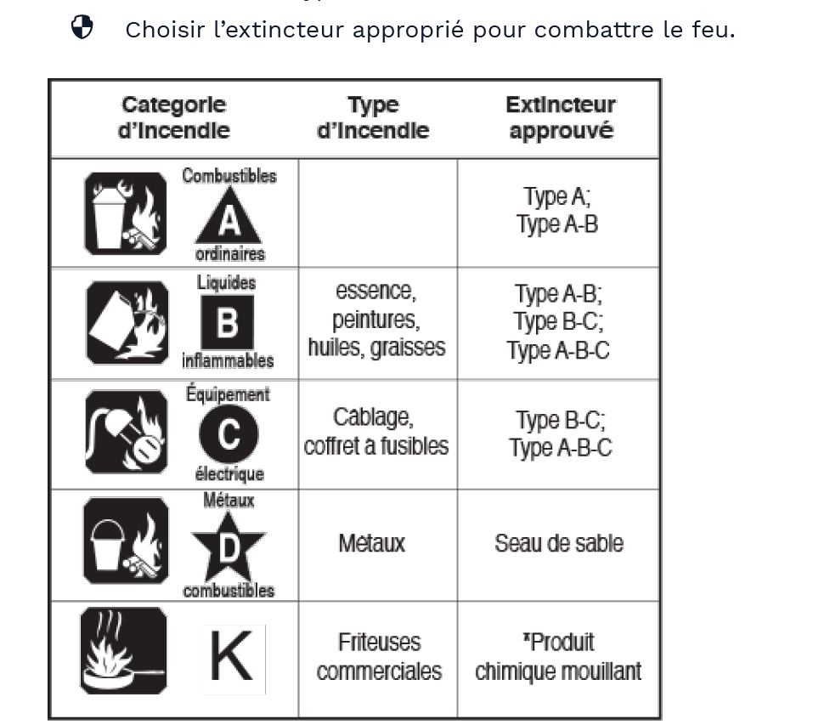

9-) Quelle procédure l’agent de sécurité utilise pour éteindre un feu jugé contrôlable? Citez-en les étapes.
+ Enlever la goupille,
+ Viser la base des flammes,
+ Appuyer sur le levier pour commencer a pulvériser,
+ Balayer la zone en feu

10-) Quels sont les rôles du SIMDUT en matière de santé et sécurité au travail?

- De la classification des produits dangereux;
- De l’étiquetage (fournisseur et employeur);
- Des fiches de données de sécurité (fournisseur et employeur);
- De l’éducation et de la formation des travailleurs.

